

**ĐẠI HỌC QUỐC GIA THÀNH PHỐ HỒ CHÍ MINH**

**TRƯỜNG ĐẠI HỌC KHOA HỌC TỰ NHIÊN**

**KHOA CÔNG NGHỆ THÔNG TIN**



**Nhóm 5**

**Trần Đông Ba – 19127334**

**Kiều Hải Đăng – 19127347**

**ASSIGNMENT 02.04**

**Thành phố Hồ Chí Minh - 2021**

**ĐẠI HỌC QUỐC GIA THÀNH PHỐ HỒ CHÍ MINH**

**TRƯỜNG ĐẠI HỌC KHOA HỌC TỰ NHIÊN**

**KHOA CÔNG NGHỆ THÔNG TIN**



**Thành phố Hồ Chí Minh - 2021**



**ASSIGNMENT 02.04**

**Nhóm 5**

**Trần Đông Ba – 19127334**

**Kiều Hải Đăng – 19127347**

| Giảng viên hướng dẫn |

**ThS. Thái Hùng Văn**

# **Thông tin thành viên**

* Trần Đông Ba MSSV: 19127334
* Kiều Hải Đăng MSSV: 19127347

# **Phân công công việc**

|  |  |  |
| --- | --- | --- |
| Người thực hiện | Công việc | Mức độ hoàn thành |
| Trần Đông Ba | 1. Tìm hiểu lập trình đa luồng trong Python. 2. Cài đặt phần nhập mật khẩu, đọc file, kiểm tra mật khẩu. 3. Tìm hiểu đồng bộ với Cloud. 4. Viết báo cáo. | 90% |
| Kiều Hải Đăng | 1. Xây dựng giao diện UI. 2. Xử lý logic của bài toán. 3. Tìm hiểu lập trình đa luồng trong Python. 4. Làm video demo. | 90% |

# **Kết quả làm việc của nhóm**

1. **Xây dựng UI cho người dùng**

Nhóm chúng em đã sử dụng thư viện Tkinter để tạo giao diện người dùng. Ở đây chúng em chia thành các chương trình khác nhau để tùy thuộc vào người đăng nhập có thể sử dụng. Với parent thì sẽ có giao diện khác, với children thì sẽ có giao diện khác.

Lúc mới bắt đầu chương trình thì chúng em sẽ hiển thị giao diện chào người dùng và yêu cầu người dùng nhập mật khẩu để tiếp tục sử dụng thiết bị. Nếu người dùng nhập sai thì phải nhập lại. Nếu người dùng nhập đúng mật khẩu của mình, hệ thống sẽ dựa trên giá trị của mật khẩu đó và hiển thị giao diện cho người dùng.

Với parent thì sẽ có chức năng xem và điều chỉnh thời gian được sử dụng máy của children. Trong giao diện của parent, chúng em chia thành 2 cột. Cột đầu tiên dùng để hiển thị thời gian mà trẻ được phép sử dụng máy. Cột thứ 2 dùng để hiển thị các phím mà children đã nhất cho tới thời điểm parent cập nhật lại.

Với children thì có chức năng giải trí, demo ở đây là tìm kiếm trên Google. Khi children nhấn các phím để thực hiện tìm kiếm thì các phím sẽ được ghi lại và hiển thị cho parent.

1. **Nhập mật khẩu và kiểm tra người dùng**

Nhóm em đã hoàn thành công việc yêu cầu người dùng nhập mật khẩu để có thể truy cập vào thiết bị. Khi người dùng nhập mật khẩu thì hệ thống sẽ tự động xác định xem người nhập mật khẩu là ai dựa trên giá trị của mật khẩu được nhập. Chúng em kiểm tra mật khẩu bằng việc lưu trữ mật khẩu thật sự ở file bên ngoài. File parent.txt dùng để lưu mật khẩu của parent và file children.txt dùng để lưu mật khẩu của children.

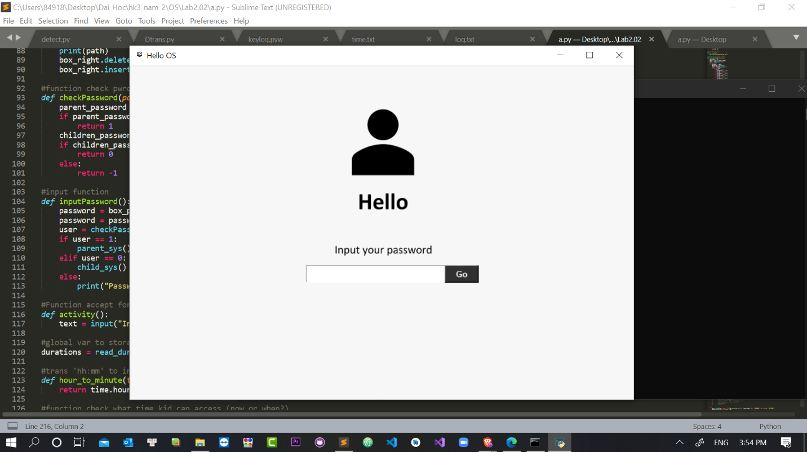Giao diện nhập mật khẩu người dùng có dạng như sau:

Figure : Giao diện nhập mật khẩu người dùng

Sau khi người dùng nhập mật khẩu thì phải nhấn Go để hệ thống tiến hành kiểm tra mật khẩu như hình bên dưới:

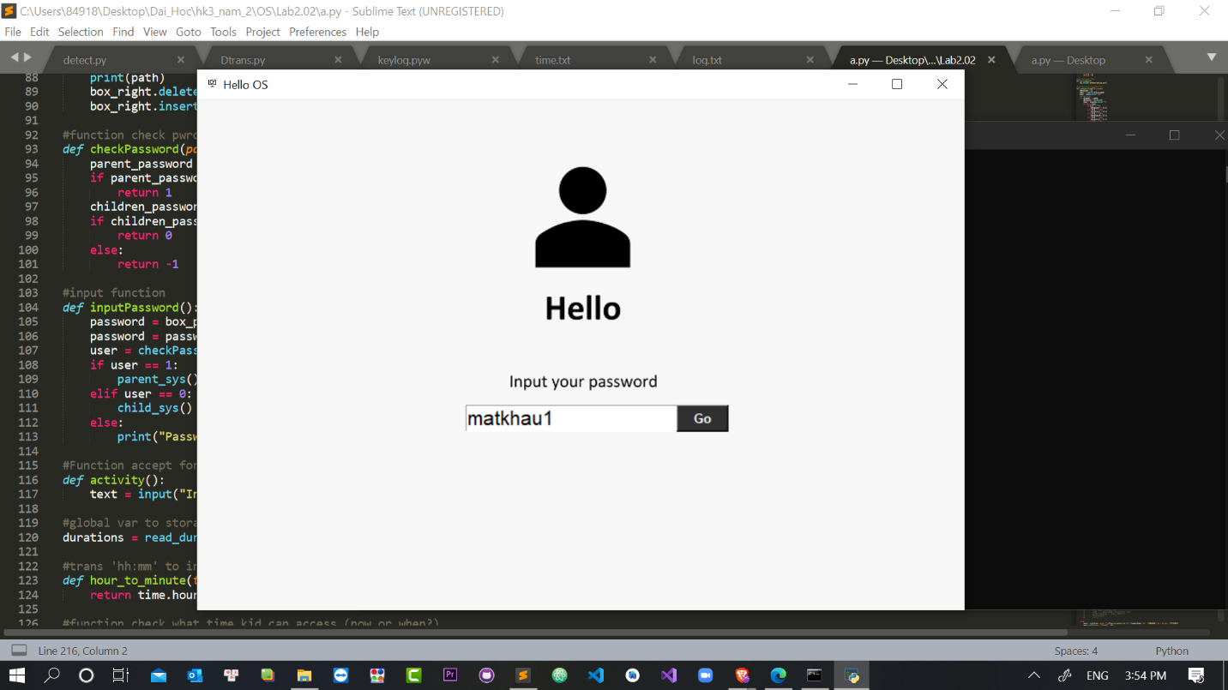

Figure : Nhập mật khẩu người dùng

Sau khi người dùng nhập xong mật khẩu thì hệ thống sẽ đọc 2 file này lên và kiểm tra xem người dùng nào đang muốn đăng nhập vào. Hệ thống sẽ trả lại 3 giá trị tương ứng với các trường hợp sau:

* Giá trị trả về là 1 $→$ parent đang truy cập vào thiết bị.
* Giá trị trả về là 0 $→$ children đang truy cập vào thiết bị.
* Giá trị trả về là -1 $→$ sai mật khẩu.

1. Parent nhập thành công mật khẩu của parent (matkhau1)

Chúng em cũng đã hoàn thành chức năng nếu là parent đăng nhập vào thiết bị thì sẽ cho parent sử dụng trong vòng 60 phút rồi mới yêu cầu nhập lại mật khẩu. Để có thể làm được tính năng này chúng em đã sử dụng lập trình đa luồng trong Python. 1 luồng sẽ cho việc chạy các tác vụ của parent khi đang sử dụng, 1 luồng sẽ chạy đồng hồ đếm ngược để biết được còn bao nhiêu thời gian nữa thì hỏi lại mật khẩu.

Sau khi parent nhập mật khẩu thành công sẽ hiện ra giao diện như sau:

Figure : Giao diện sử dụng của Parent

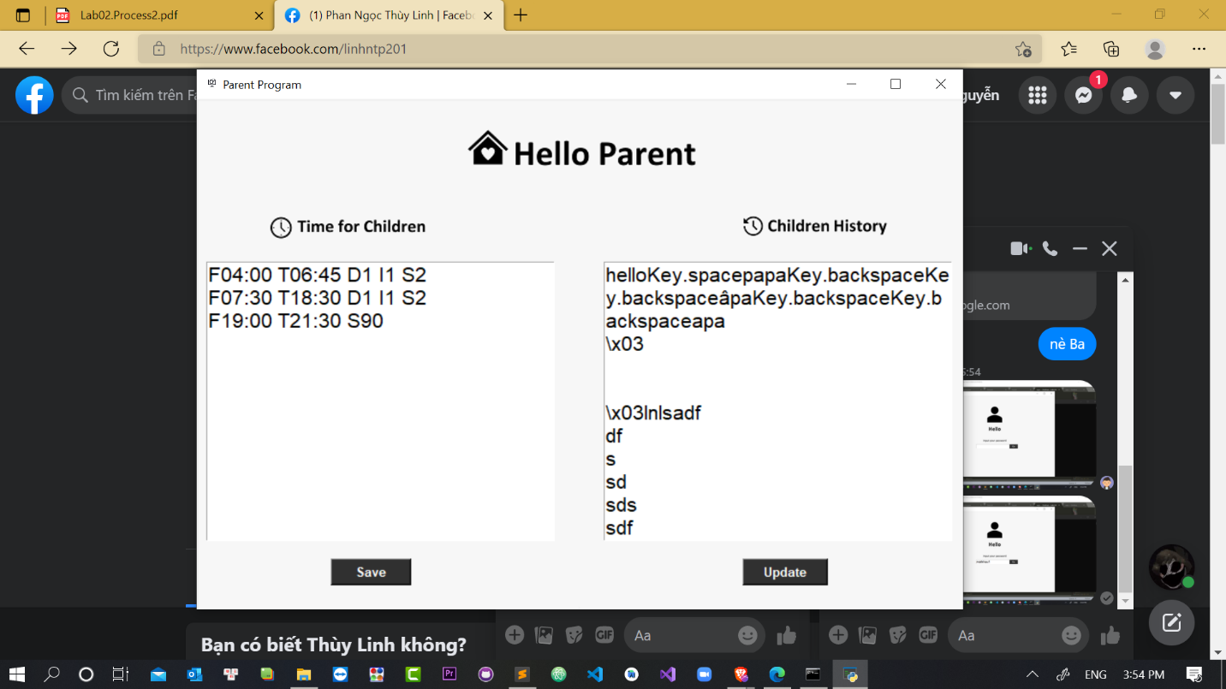

Figure : Giao diện sử dụng của Parent

Giao diện sử dụng được bố trí như sau:

* Khung bên trái hiển thị thời gian có thể sử dụng máy và parent có thể chỉnh sửa trực tiếp trên ứng dụng này. Bên dưới khung bên trái là nút Save dùng để cập nhật lại thời gian được phép sử dụng máy của Children.
* 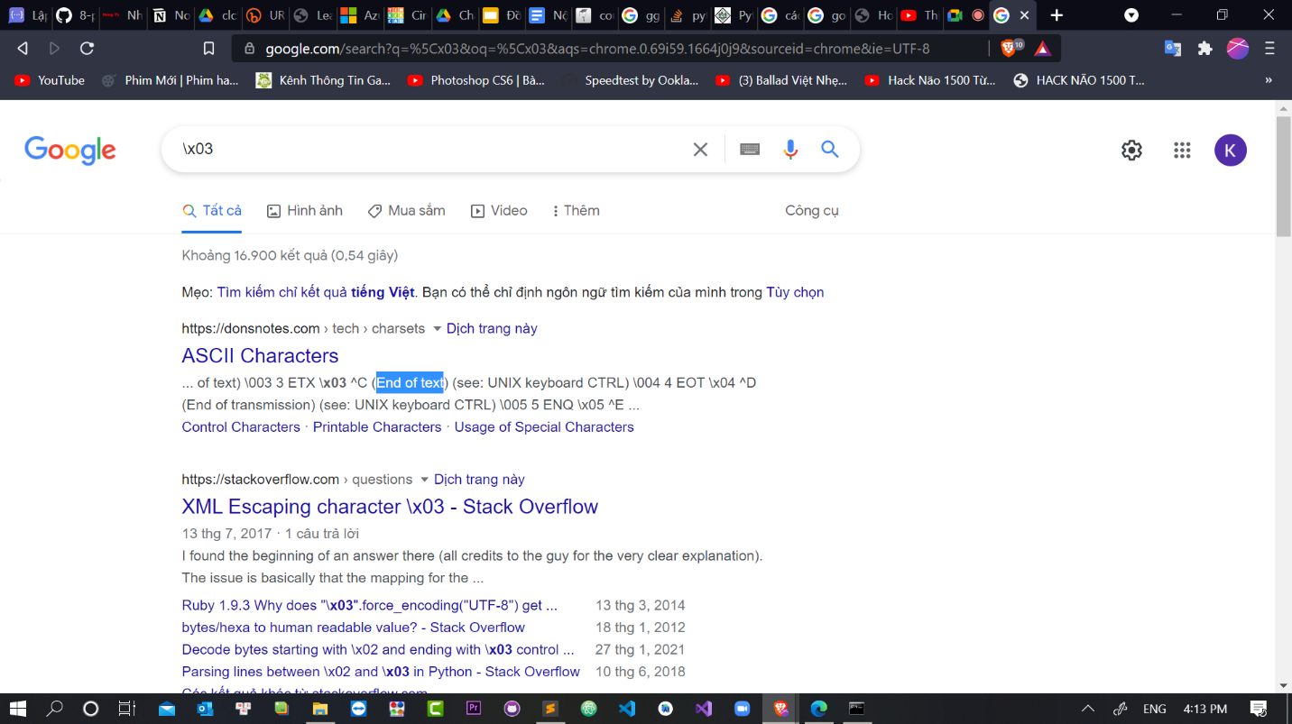Khung bên phải hiển thị lịch sử sử dụng bàn phím của children. Đối với các ký tự đặc biệt như /x03 thì parent có tra Google để biết thêm. Ví dụ như hình dưới đây:

Figure : Tra cứu ký tự đặc biệt trên Google

* Parent có thể ấn vào nút Update để cập nhật lại dữ liệu mới nhất trực tiếp từ children nhằm tối ưu hiệu năng vì không phải lúc nào cũng cần phải cập nhật sẽ gây lãng phí tài nguyên.

1. Mật khẩu được nhập là mật khẩu của children (matkhau2)

Nếu mật khẩu được nhập là mật khẩu của children thì chương trình sẽ kiểm tra xem thời gian hiện tại children có được dùng máy hay không. Nhóm em cũng đã lấy thời gian trẻ được sử dụng máy trong file time.txt và tiến hành tách lọc các thông tin trong file để kiểm tra. Nhóm em đã đổi toàn bộ thời gian thành thời gian đơn vị nhỏ nhất là phút (trong bài toán này) để dễ kiểm tra và thực hiện so sánh. Ta có 2 trường hợp sau:

* Không phải là khung giờ children được dùng máy. Chương trình sẽ hiển thị ra thông báo để báo cho children biết khi nào children có thể truy cập lại và đồng thời tạo ra 1 luồng đếm ngược 15s.

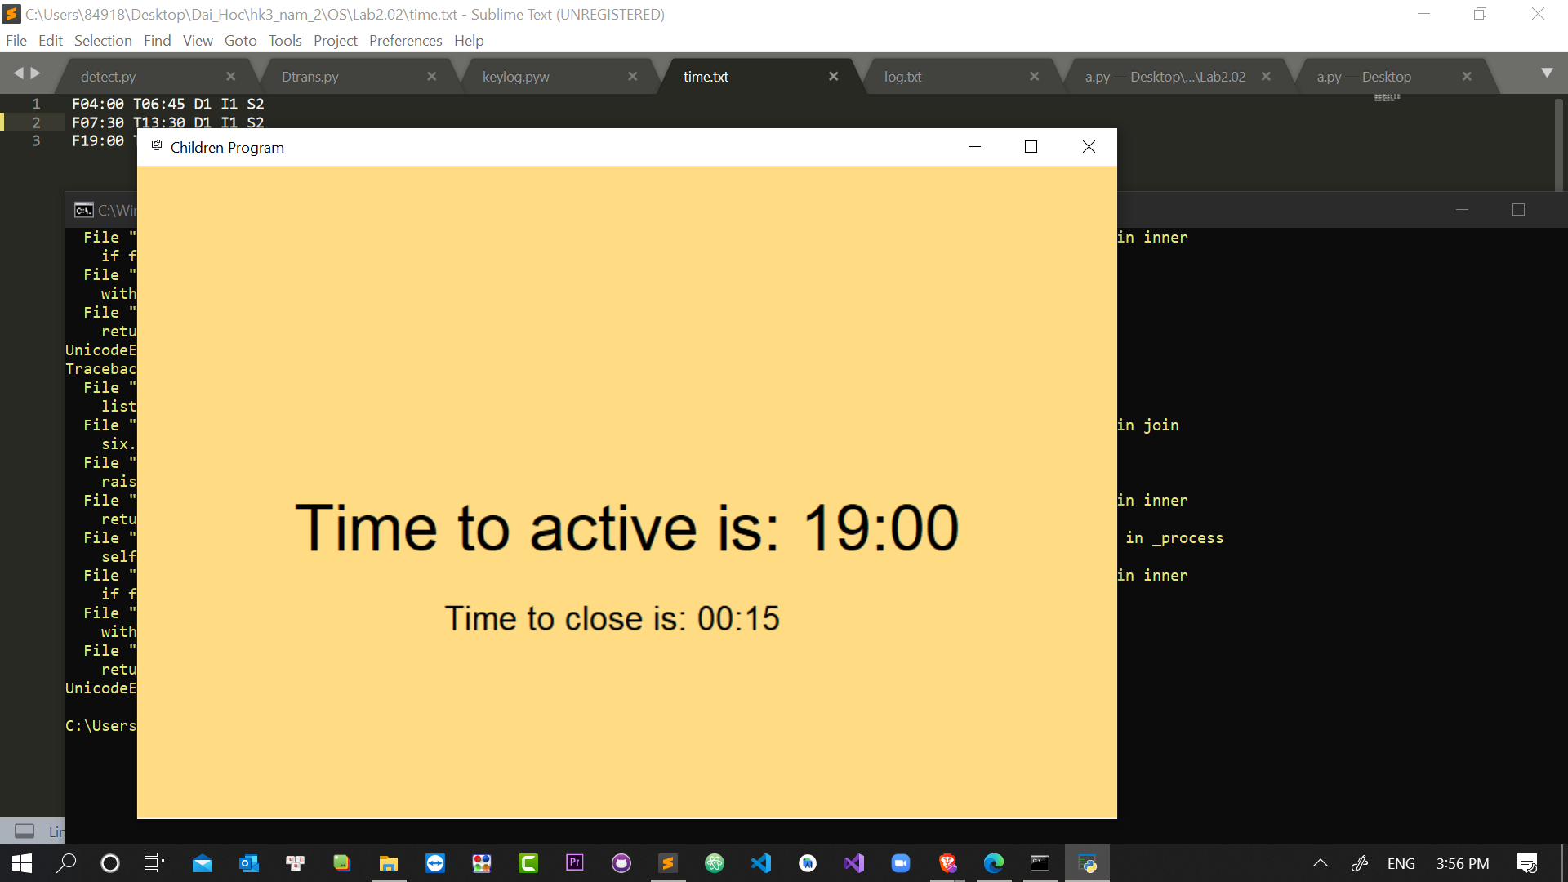

Figure : Thông báo thời gian được sử dụng máy

* Khi children nhập đúng mật khẩu trong thời gian cho phép thì được sử dụng máy. Bọn em sử dụng giao diện giả lập chương trình Google Search để children tìm kiếm và parent có thể theo dõi lịch sử tìm kiếm của children. Giao diện sẽ hiển thị như sau:

Figure : Giao diện của chương trình Children

Figure : Giao diện sử dụng của Children

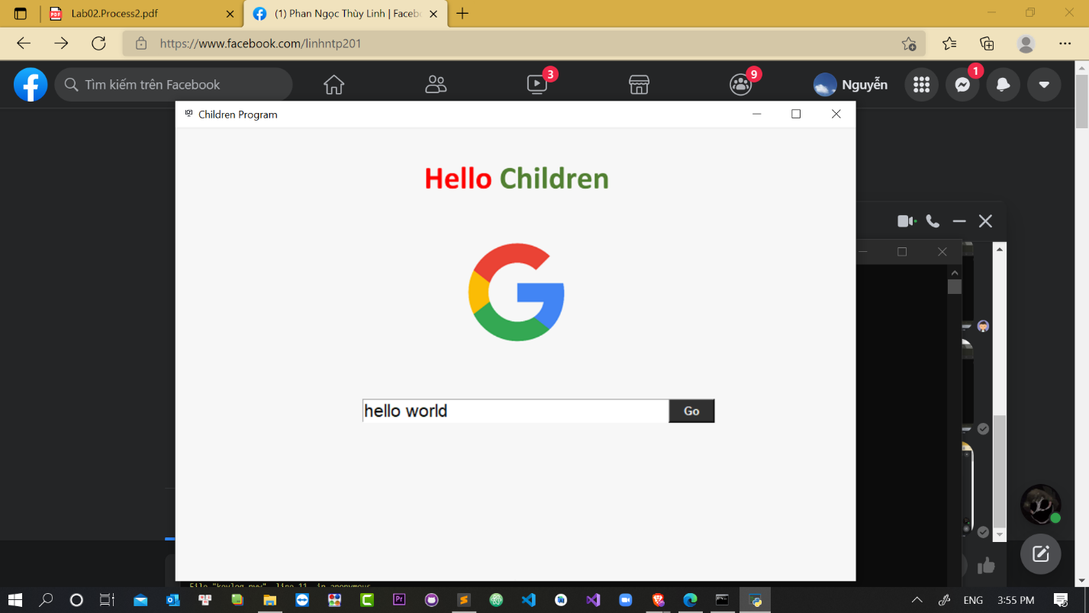

* Nếu đang trong thời gian sử dụng máy thì children có thể vào chương trình và sử dụng bình thường. Nếu đã hết thời gian sử dụng (đến thời gian nghỉ giữa 2 lần sử dụng) thì chương trình sẽ hiển thị thông báo giải lao.

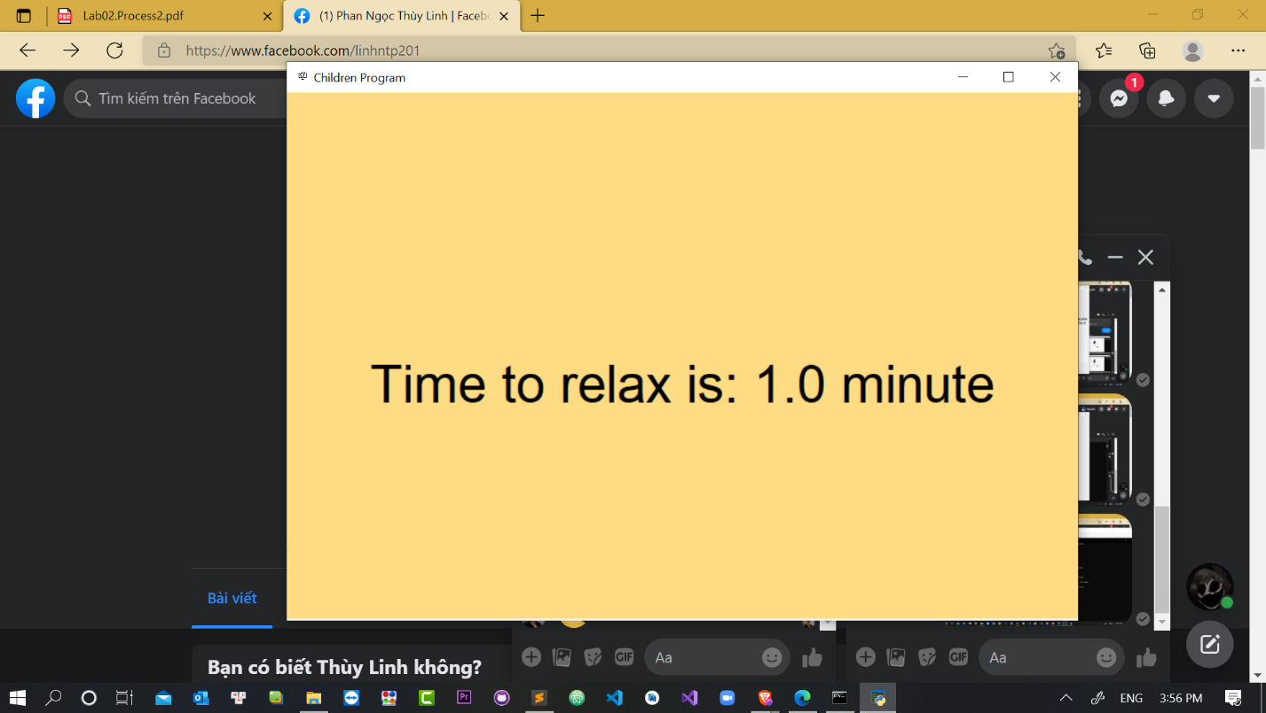

Figure : Thông báo hiển thị đến giờ giải lao

* Sau khi giải lao xong thì children sẽ được yêu cầu nhập lại mật khẩu. Nhóm em đã thiết kế sao cho việc nhập mật khẩu chỉ tối đa 3 lần. Nếu quá 3 lần sẽ bị phạt 10 phút không được sử dụng máy. Nếu trẻ nhập đúng mật khẩu thì chương trình sẽ thực hiện giống với chương trình của parent là cho trẻ sử dụng đến khoảng thời gian quy định trong file. Bọn em cũng đã tính toán để hiển thị ra thời gian sử còn lại. Tuy nhiên khi nhóm em thử chạy trên cmd thì chạy được, còn chạy trên UI thì lại không thể chạy được.

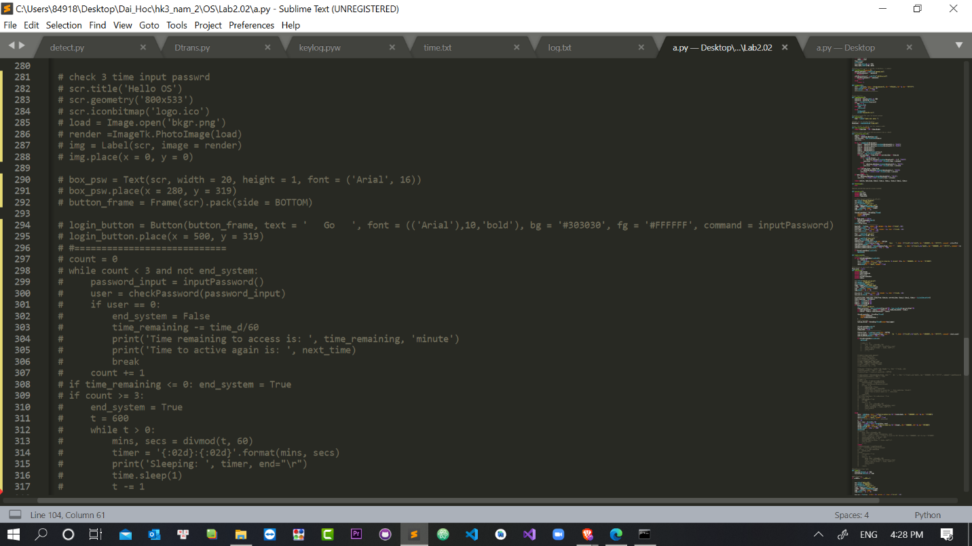

Figure : Comment đoạn code kiểm tra mật khẩu 3 lần nhập

1. Người dùng nhập sai mật khẩu

Nếu người dùng nhập sai mật khẩu thì chương trình sẽ hiển thị sai mật khẩu để người dùng nhập lại. Giao diện sẽ được hiển thị như hình bên dưới:

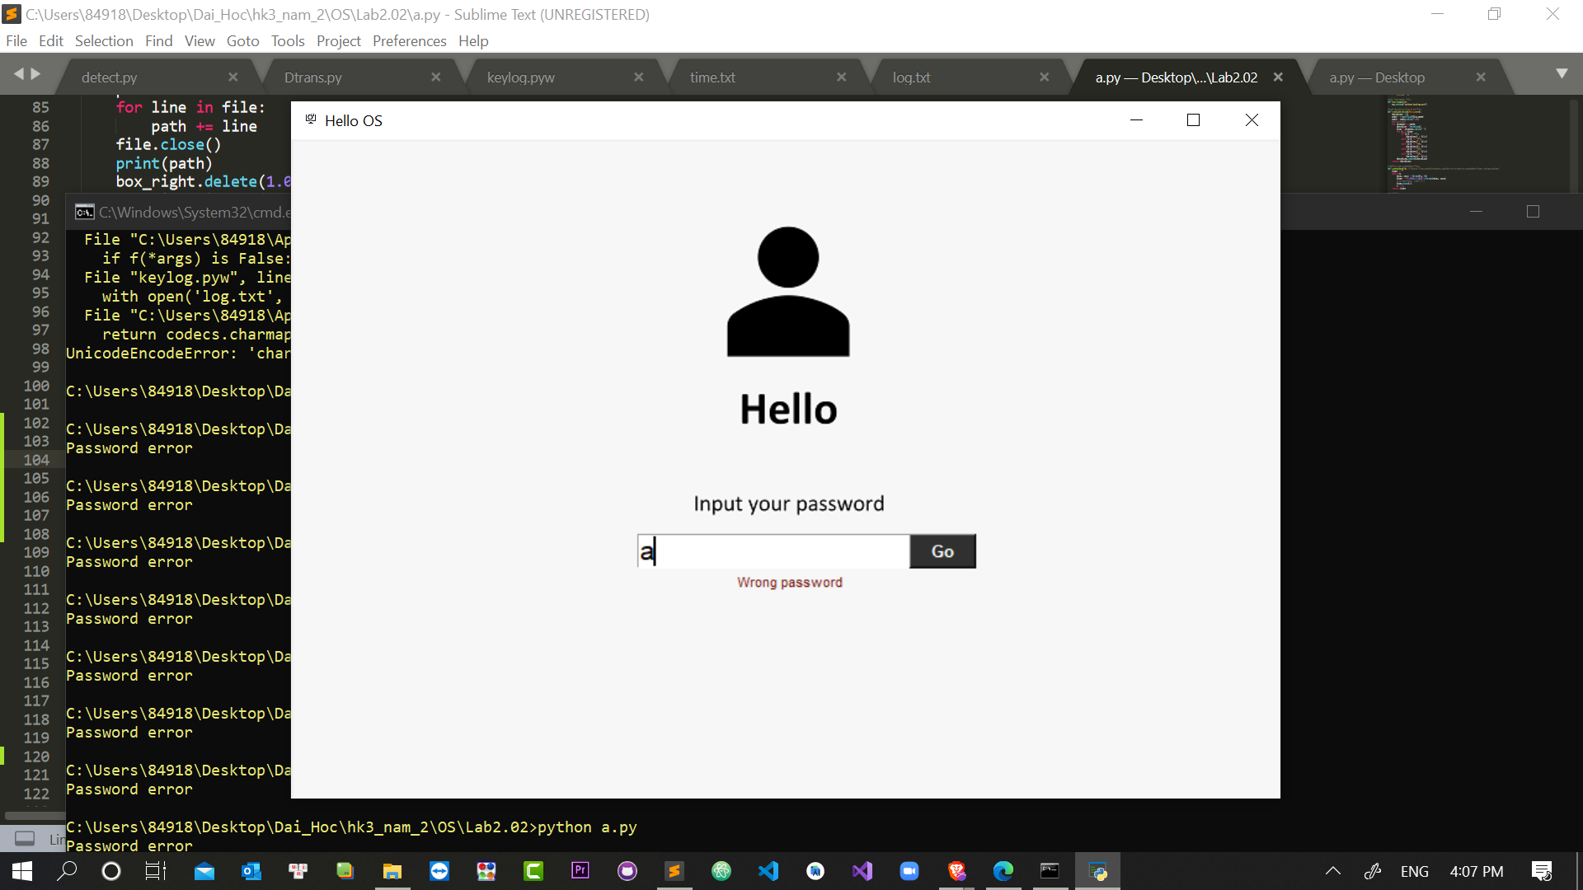

Figure : Thông báo cho người dùng biết cần nhập lại mật khẩu

1. **Tính năng thu thập dữ liệu từ bàn phím**

Nhóm chúng em cũng đã hoàn thành chương trình để bắt các sự kiện của bàn phím để ghi lại và báo về cho parent. Từng phím trên bàn phím được ghi lại và parent có thể mở lên vào xem lại. Parent chỉ cần click vào nút Update thì sẽ nhận được dữ liệu mới nhất.

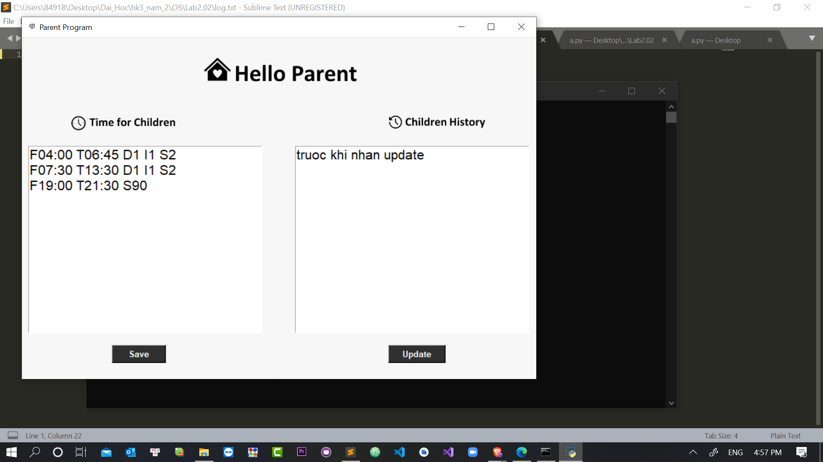

Figure 12: Trước khi nhấn Update

Figure 13: Sau khi nhấn Update

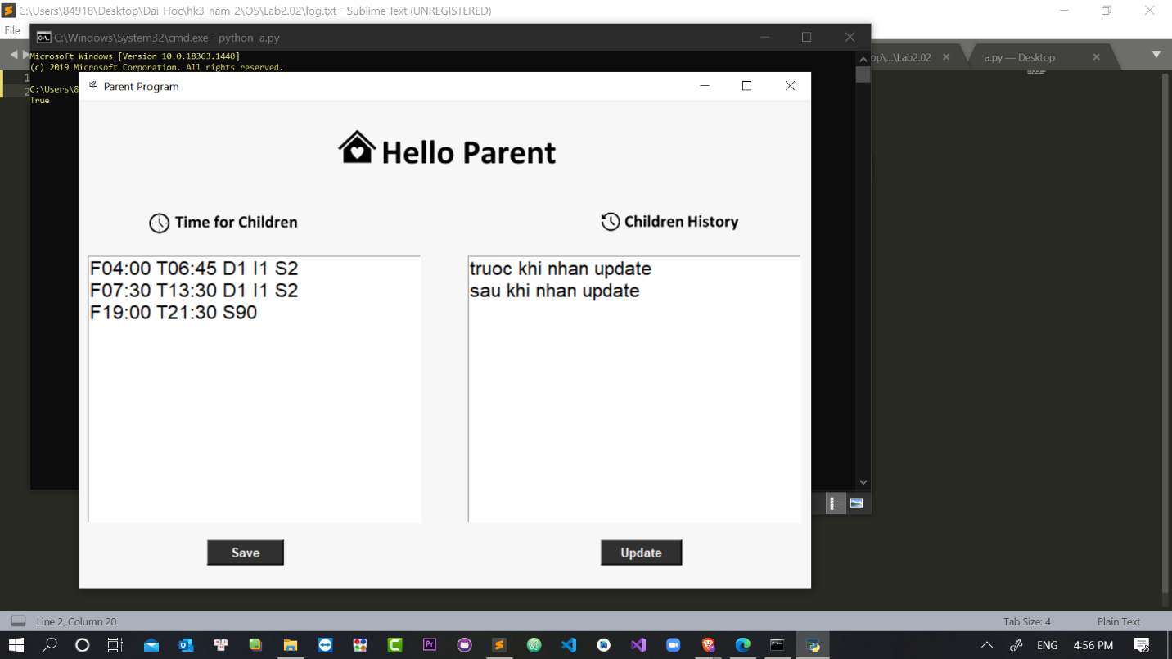

Các dữ liệu sẽ được lưu trong file log.txt theo 1 định dạng để parent có thể hiểu và phân tích các phím được children nhấn. Để làm được chức năng này thì nhóm chúng em phải sử dụng thêm các thư viện bên ngoài để thực hiện nhanh chóng: Listener, pynput.

1. **Đồng bộ trên Cloud**

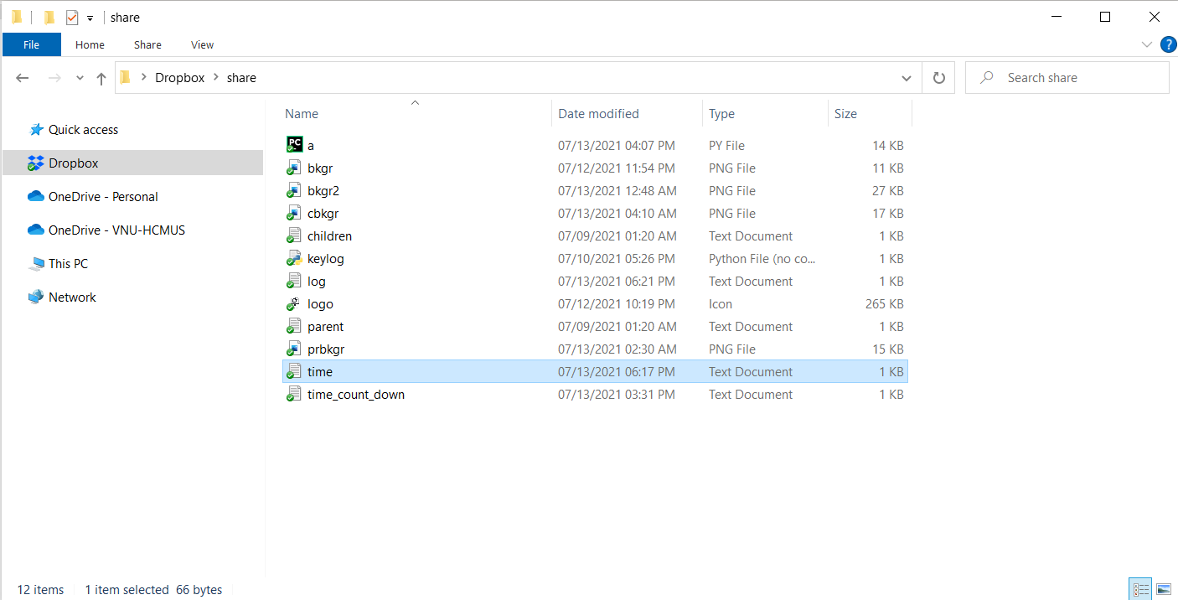Nhóm chúng em đã sử dụng cloud là Dropbox để đồng bộ hóa các file text để parent có thể theo dõi trực tiếp cũng như chỉnh sửa online.

Figure 14: Đồng bộ trên Cloud

1. **Video demo**

Chúng em cũng đã có làm thêm video để demo cho chương trình của mình. Thầy có thể xem qua video để hiểu thêm về sản phẩm của nhóm em.

Link video: [(3) Video Demo Hello OS - HCMUS - YouTube](https://www.youtube.com/watch?v=9YXhnuUt_vw)

1. **Giải thích source code**

Phần đầu chương trình là nơi nhóm em lưu các thư viện cũng như các biến global.

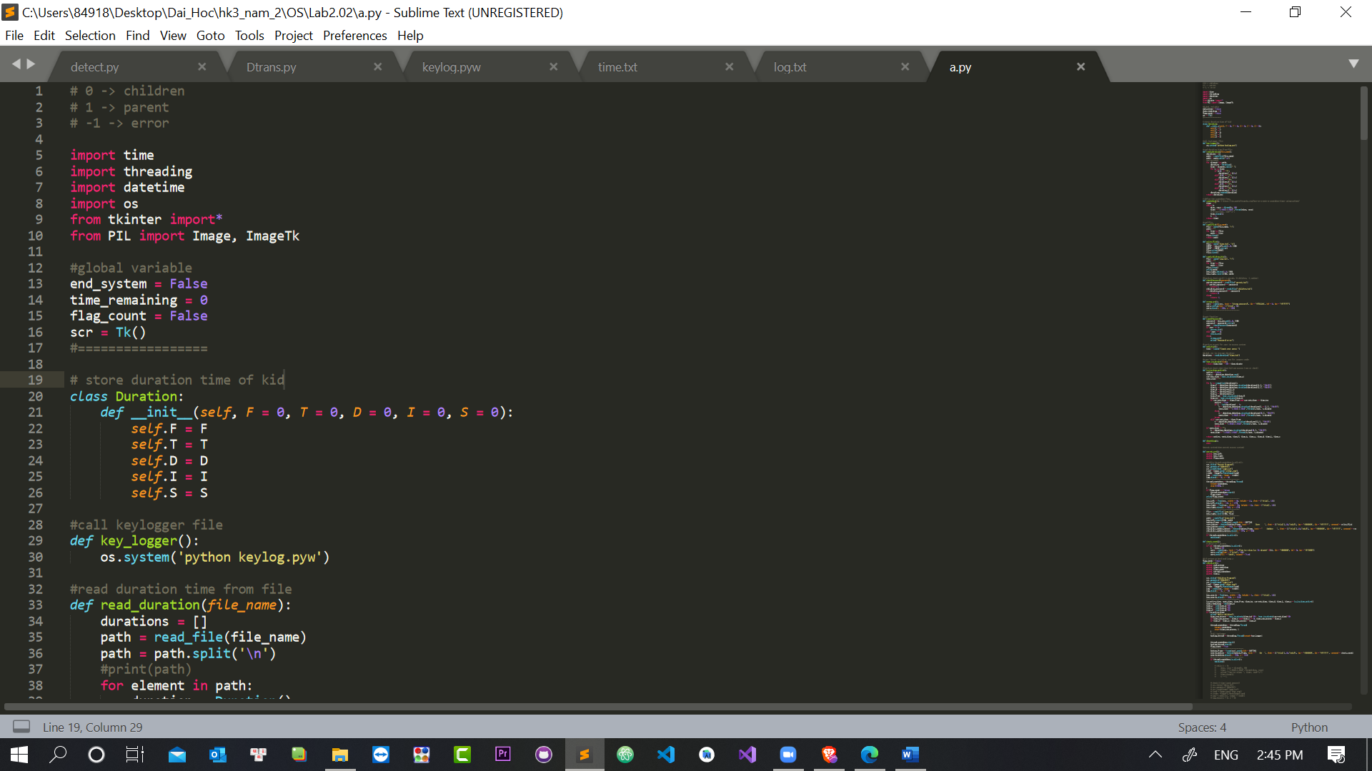

Nhóm em khai báo 1 class ở đây nhằm tiện cho việc lưu trữ cũng như truy xuất các biến thời gian dùng để xử lý chương trình children.

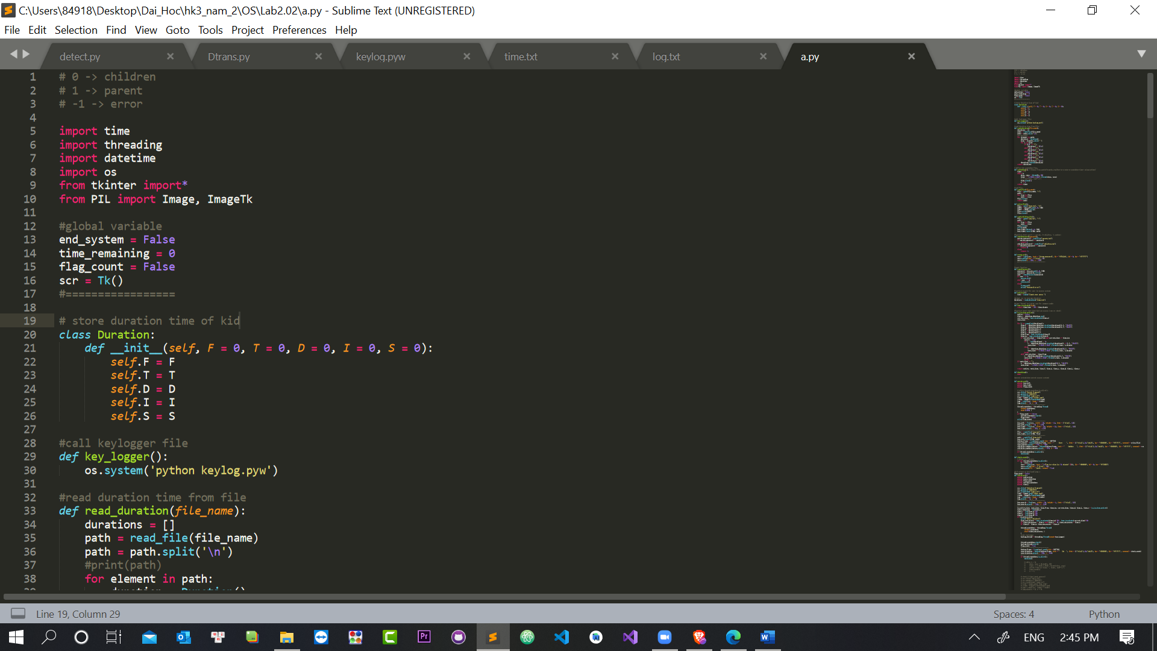

Dưới đây là hàm để bọn em gọi keylogger ghi lại lịch sử dung bàn phím của trẻ.

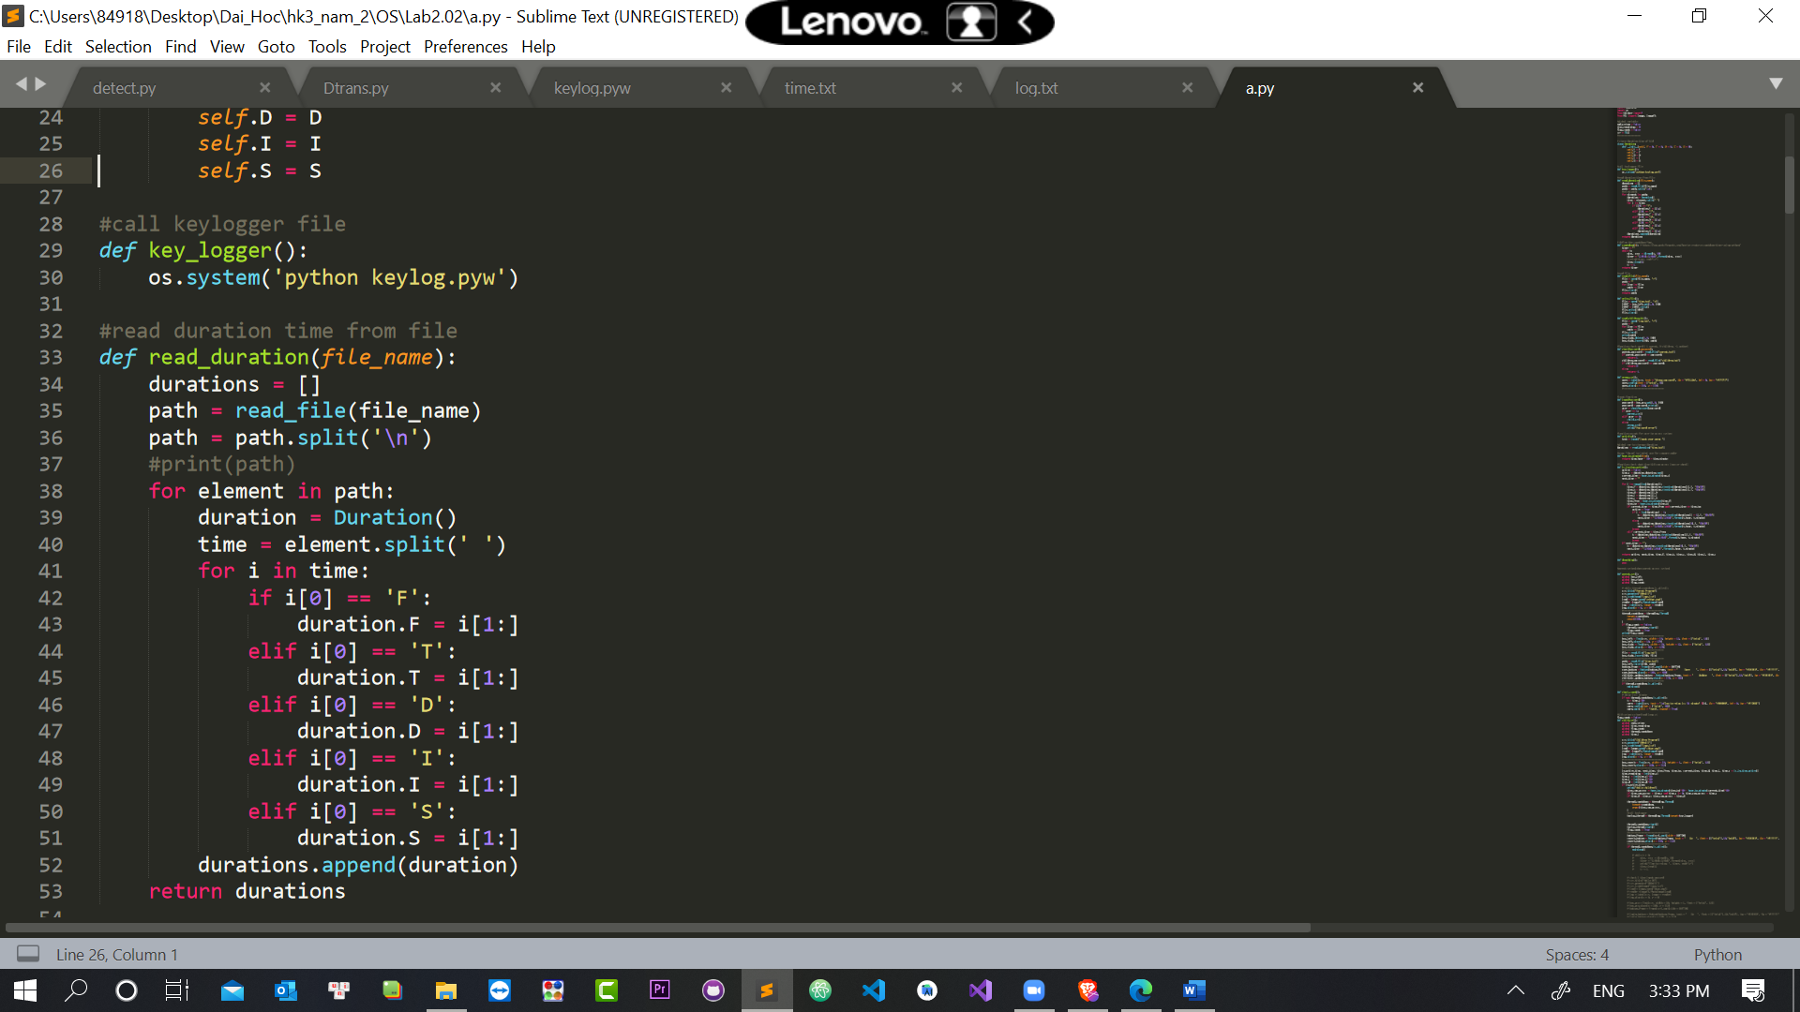

Dưới đây là hàm phân tích và làm sạch dữ liệu trong file lưu thời gian trẻ có thể sử dụng máy.Ở đây nhóm em mở file ra, đọc dữ liệu lên sau đó xét xem thông số là F, T, D, I hay là S để lưu vào một object thuộc class Duration, mỗi dòng của file là một object. Sau đó nhóm em push object vào list durations rồi return list về tức là chúng em đã lọc và có được data sạch để xử lý.



Dưới đây là hàm count down nhóm em đã viết nhằm countdown thời gian sử dụng chương trình của user.

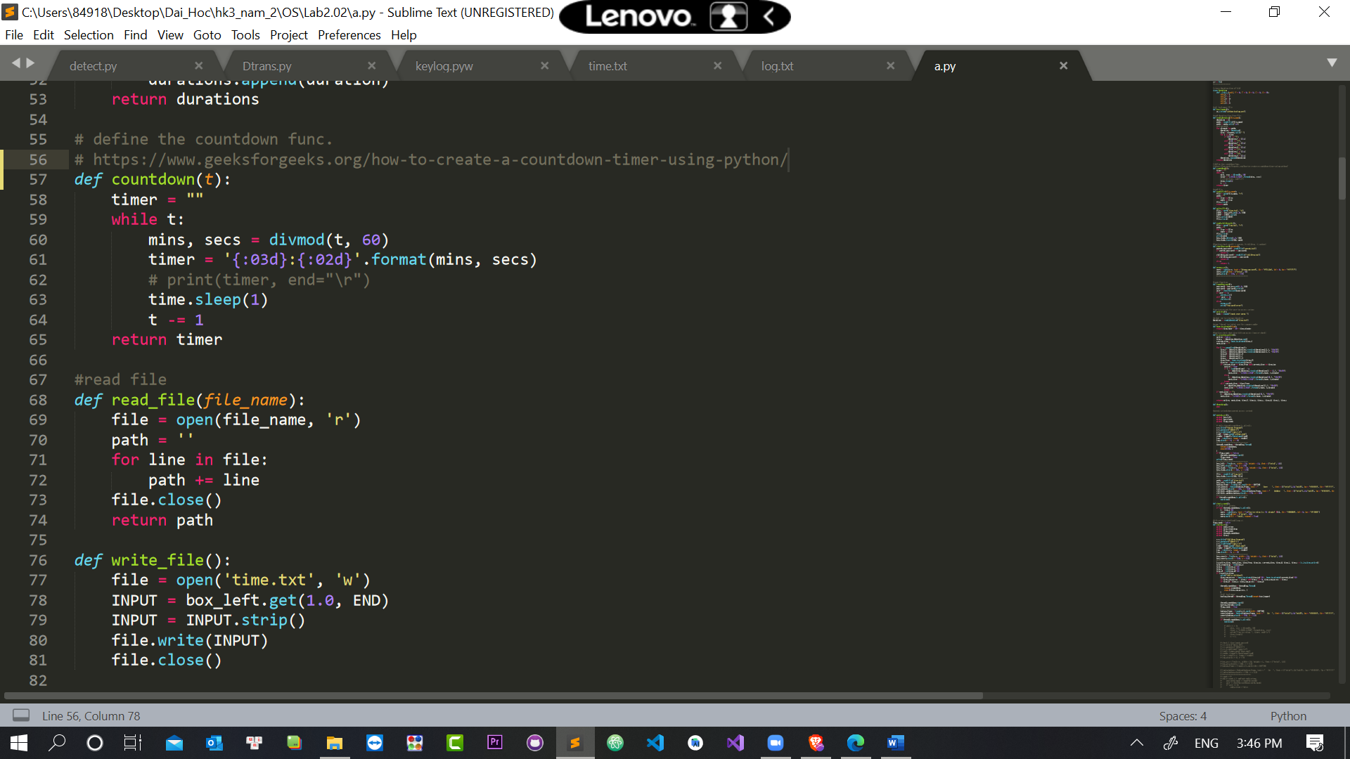

Dưới đây là hàm chúng em viết nhằm đọc dữ liệu từ file lên chương trình. Bọn em mở file gắn path = chuỗi rỗng, với mỗi dòng trong file, tính cả ký tự xuống dòng em cộng vào path 🡺 path giống y đúc nội dung trong file rồi em đóng file sau đó trả về path để xử lý bước sau.



Dưới đây là hàm ghi dữ liệu ra file. Nhóm em đọc dữ liệu từ ô text của tkinter, mở file ra rồi ghi hết dữ liệu trong ô text vào hàm strip() tức là xóa hết khoảng ký tự khoảng trắng ở đầu và cuối string rồi em ghi hết xuống file và đóng file lại.



Dưới đây là hàm đọc lịch sử sử dụng phím của trẻ từ file log.txt để cho phụ huynh theo giõi. Nhóm em cũng lưu path là nội dung của toàn bộ file rồi sau đó trước tiên là em xóa nội dung trong ô text đi tiếp đến mới in ra vì em thiết kế phụ huynh sẽ ấn nút update để cập nhập thời gian thực những phím mà trẻ sử dụng nếu không xóa nội dung cũ đi mà cứ hiện nội dung mới lên có thể sẽ bị lỗi chương trình hoặc nhẹ nhất cũng rất mất thẩm mĩ.

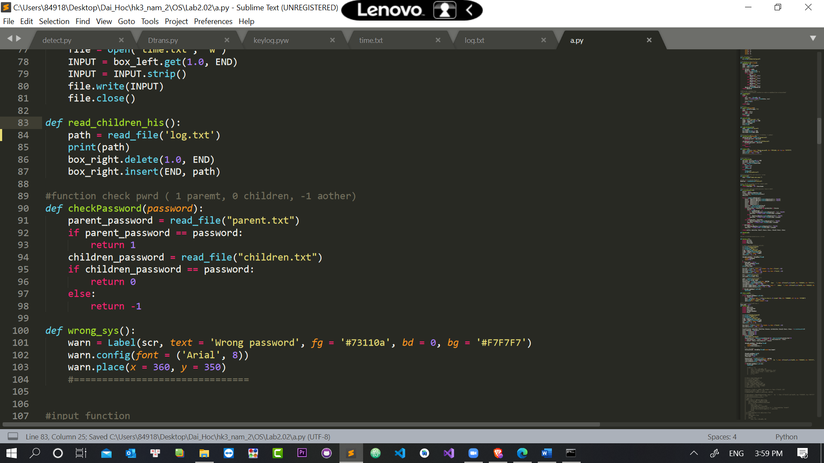

Dưới đây là hàm kiểm tra mật khẩu đầu vào thì nhóm em cũng đọc dữ liệu về mật khẩu của từng user được lưu sẵn trong máy bằng text, nếu mật khẩu phụ huynh hàm sẽ trả về 1, là mât khẩu trẻ em hàm sẽ trả về 0, còn lại sẽ trả về -1.



Dưới đây là hàm khi người dung nhập sai mật khẩu sẽ hiển thị thông báo cho họ biết rằng họ nhập sai để tiến hành nhập lại. Nhóm em sử dụng các hàm trong tkinter để hiển thị ra dòng chữ Wrong password với mã màu là #733110a, font Arial, size = 8 được đặt tại tọa độ x, y như trong hình.



Dưới đây là hàm yêu cầu người dùng nhập mật khẩu, em tạo ra một ô text cho người dùng nhập mật khẩu vào rồi đọc dữ liệu trong ô text đó sau đó mang đi so sánh mới mật khẩu hệ thống nếu mật khẩu khớp sẽ xử lý bước sau, còn sai sẽ thông báo cho người dùng.

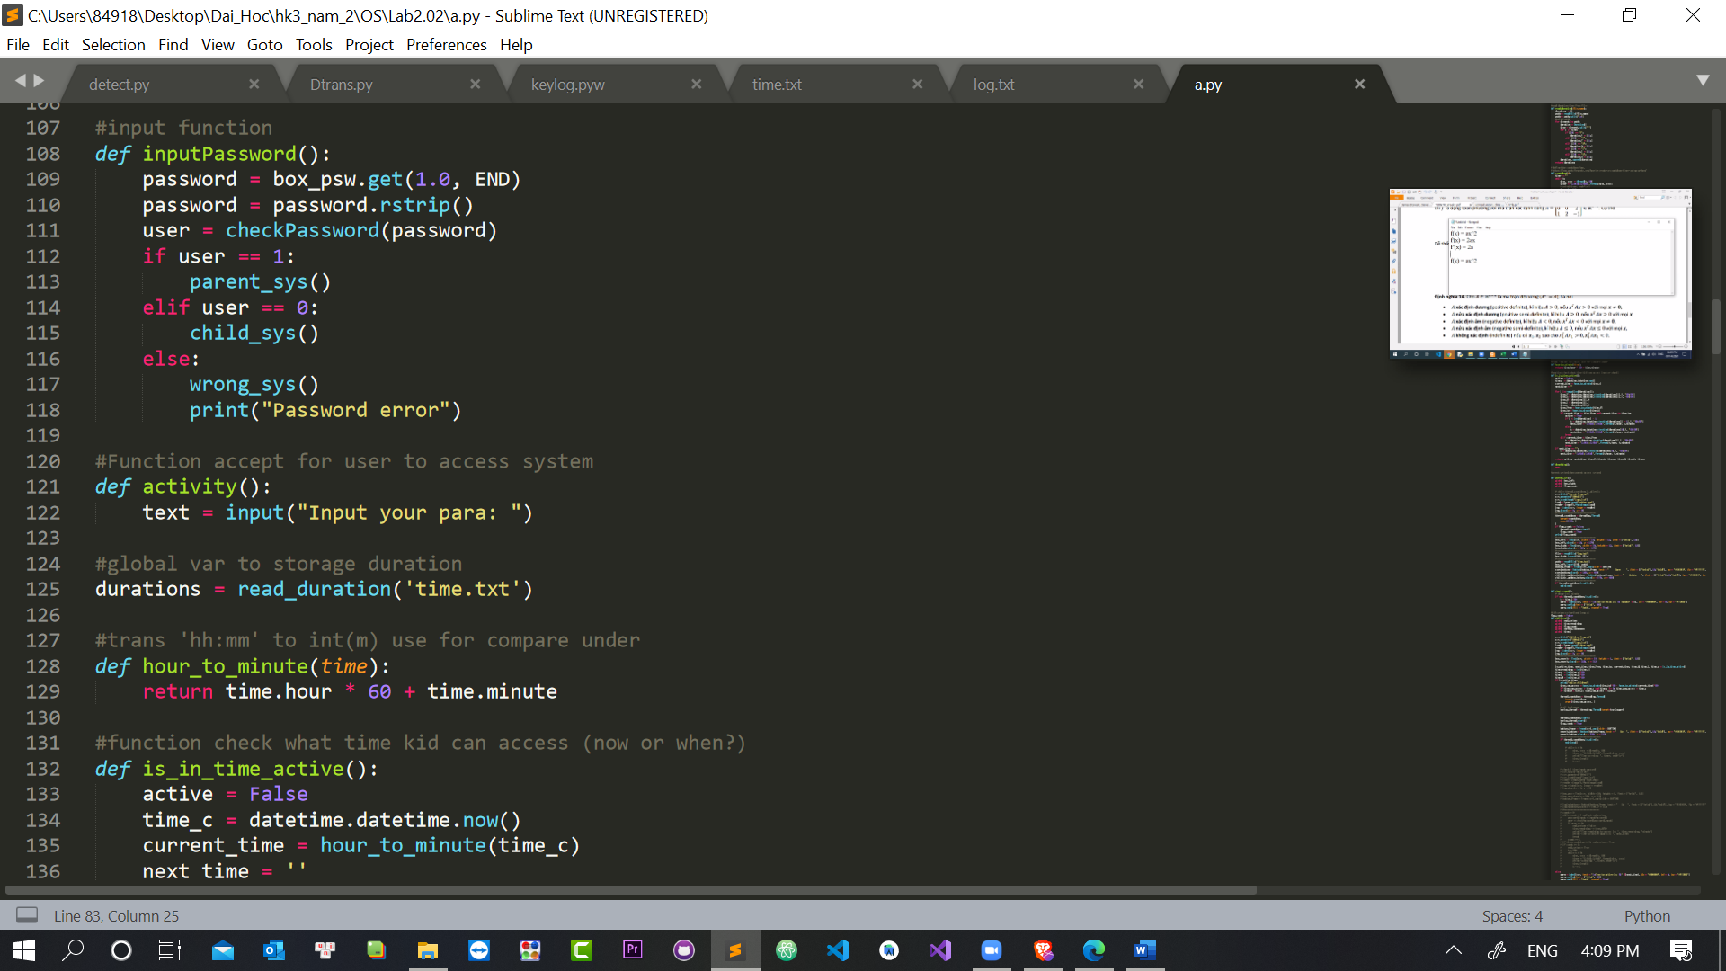

Ở dòng tiếp theo nhóm em đặt một biến như là biến cục bộ, nó là list các khoảng thời gian đã làm sạch như ở trên em đã giải thích tức là nó chứa data về thời gian trẻ em dung máy.



Hàm dưới đây là hàm util bọn em xây dựng để thuận tiên cho tiệc xử lý thời gian tức là nếu thời gian là 11:01 thì em sẽ đổi ra 11 * 60 + 1 ở kiểu int để dễ só sánh thay vì so sánh string, hàm này có thể gọi là hàm parse.



Dưới đây là hàm để em kiểm tra được rằng đã đến giờ trẻ em được dung máy hay chưa, biến active đóng vai trò là cờ hiệu xem tới giờ được dung máy hay chưa, biến time_c là biến lưu thời gian hiện tại của hệ thống (Window) sau đó em parse biến đó ra kiểu int để dễ so sánh, biến next_time em dùng để lưu khi thời gian khi nào trẻ được truy cập vào hệ thống.

Sau đó em dùng vòng for để duyệt qua list durations để lấy được các giá trị thời gian đi so sánh, nếu thời gian hiện tại nằng trong khoảng F 🡺 T thì là thời gian trẻ có thể access vào hệ thống, ở đây em chia ra 2 trường hợp if else [1] vì nếu thời gian trẻ truy cập đã vượt ra khỏi khoảng thời gian cuối cùng có thể truy cập trong ngày thì em sẽ lấy data ở đầu mảng tức là lần tiếp theo được truy cập là ngày hôm sau [1]. Rồi em break luôn để tránh mất thời gian xử lý. Nếu vẫn còn các khoảng thời gian trẻ có thể truy cập trong ngày thì em viết them một đoạn elif nhằm tiện thể duyệt được khoảng thời gian tiếp theo trong ngày trẻ có thể truy cập là lúc nào.

Nếu kết thúc vòng for mà next_time vẫn rỗng tức là trong ngày đã hết thời gian có thể active rồi thì lần active kế tiếp sẽ là ngày hôm sau. Còn ở đoạn giải thích số [1] là đang trong thời gian active chương trình mới check đoạn code đó còn nếu không active chương trình sẽ không check nên em mới viết them để check. Sau đó em return các biến cần thiết về để xử lý sau này. Các biến ở đây em đều đặt tên theo kiểu gợi nhớ để dễ sử dụng.

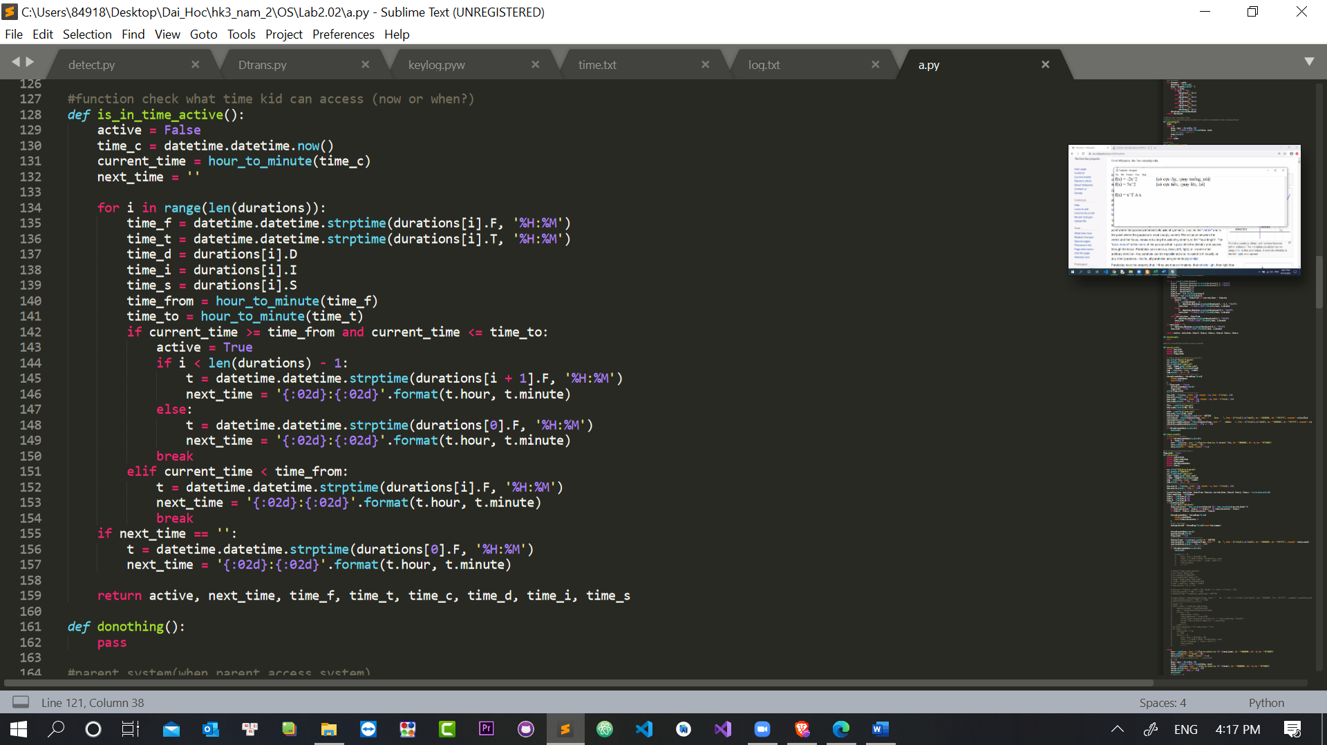

Hàm donothing này tức là không làm gì cả, gặp thì bỏ qua, hàm này cũng để phục vụ chương trình sau này.



Dưới đây là hàm nhằm hiển thị và phục vụ cho các chức năng có trong chương trình parent. Em sử dụng một số biến global là box_left, box_right 🡺 để phục vụ UI, biến flag count để đánh dấu tức là chỉ cho parent tạo luồng khi luồng cũ đã không còn tồn tại tức là lần sau parent truy cập vào hệ thống thì mới tạo luồng đếm ngược tiếp theo đơn gì giây, ở đây em để là 3600 giây = 60 phút. Scr là biến toàn cục thuôc tkinter để làm UI, load là biến chứa hình ảnh, render là biến render hình ảnh đó, Img là biến load ảnh đó lên UI, và cuối cùng em đặt ảnh đó ở tọa độ (0,0) tức đây là background của parent system.

Tiếp thep em khai báo mọt luồng tên là thread_countdown luống này sẽ chạy một function nhằm đếm ngược thời gian sử dụng của parent. Nếu cờ vẫn là False thì em cho luồng được chạy và đặt cờ bằng True. Box_left, box_right là 2 màn hình monitor em vẽ lên trên UI để giúp parent theo giõi con tốt hơn. Ở đây 2 hộp em đều đặt là 2 Text Box rồi em đừa lên để hiển thị text, bên trái là hiển thị thời gian trẻ em có thể dùng máy, phụ huynh có thể chỉnh sửa trực tiếp trên chương trình, sau đó ấn save thì ngay lập tức giữ liệu trong file time.txt sẽ được cạp nhật, còn Text Box bên phải để hiển thị nội dung của keylogger, đọc lịch sử tìm kiếm của trẻ thông qua giả lập trang google seach mà bọn em thiết kế. Phụ huynh có thể ấn nút update bên dưới để update realtime tức là chương trình trẻ em đang hoạt động ở một máy khác, thông qua cloud, khi ấn nút update chương trình của em sẽ ngay lập tức load dữ liệu từ file log.txt lên cho parent để theo giõi trẻ trực tiếp. Ở button thầy có thể thấy chỗ command = ‘…’ chỗ này là khi nhấn nút sẽ dọi đến hàm đó nên chúng em xử lý được khi người dùng ấn nút sẽ update được data, còn lại là những yếu tố như màu chữ, cỡ chữ, font chữ, v..v.. cũng là để thiết kế UI.

Tiếp đến em kiểm tra khi là parent vẫn trong thời gian dung máy thì mới cho loop tức là chạy parent system còn không sẽ return.

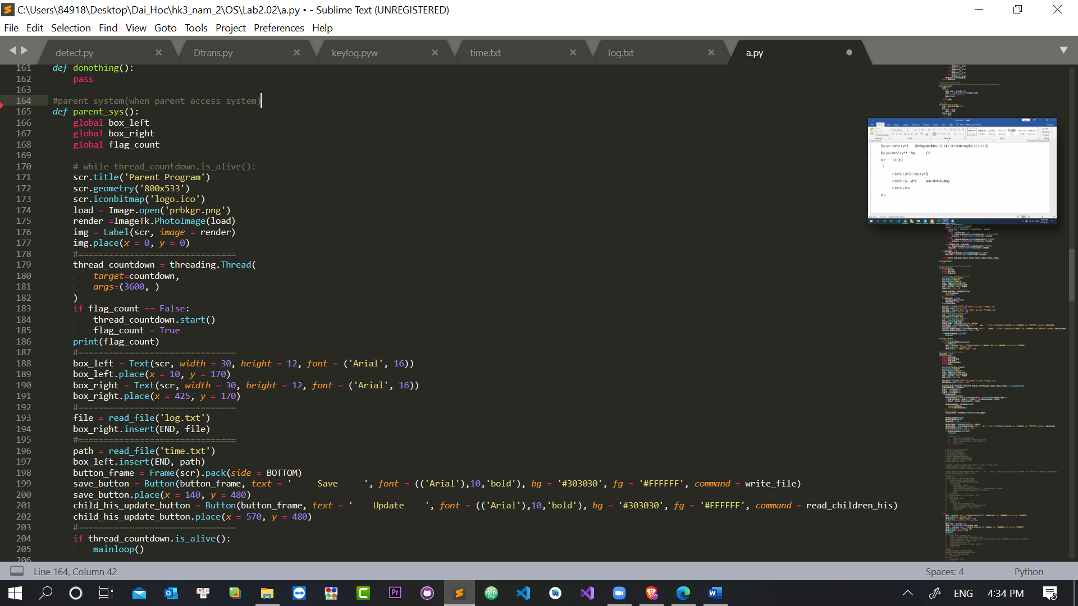

Hàm dưới đây em dùng để kiểm tra xem trẻ em đến thời gian nghỉ giải lao I chưa nếu đến rồi thì sẽ chuyển hướng đến trang thông báo thời gian nghỉ cho trẻ nắm. Tức là nếu luồng đến thời gian trẻ có thể active không còn hoạt động thì sẽ chuyển hướng chương trình để hiển thị thông báo. Những hàm như Label, config, pack dùng để thiết kế UI cho đặc sắc, đẹp đẽ hơn.

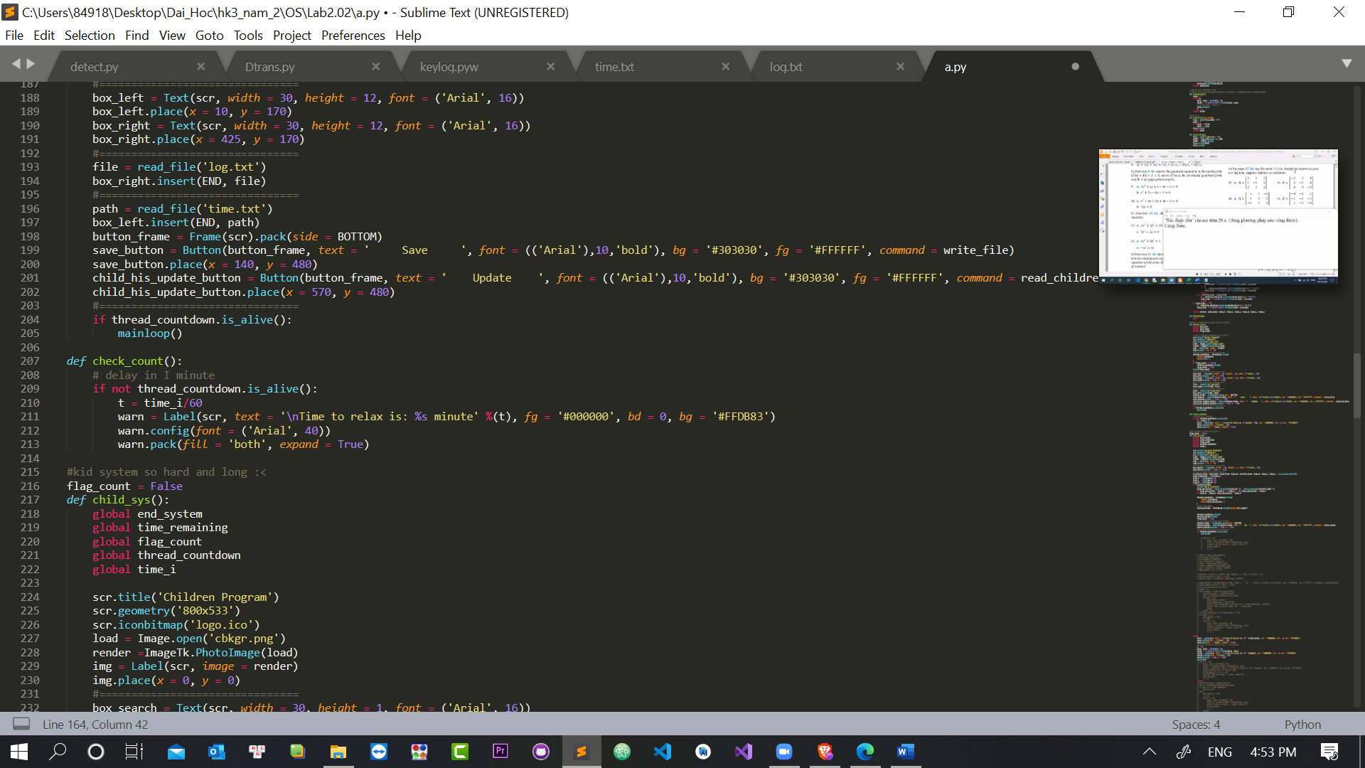

Dưới đây là hàm cũng là chương trình dành cho children. Đầu tiên em tạo ra các biến global để tiện cho việc xử lý. Sau đó là một đoạn code để thiết kế UI cũng giống như các cách thiết kế của các hàm khác nên em xin phép bỏ qua. Sau dòng comment #======== lần thứ 2, em lưu lại các biến được trả về từ hàm kiểm tra xem đến thời gian active của trẻ chưa. Thời gian còn lại trẻ có thể sử dụng máy là time_s tức là S, time_i là thời gian trẻ phải giải lao giữa 2 lần sử dụng, time_d là thời gian trẻ có thể dung máy liên tục D.

Sau đó em kiểm tra nếu đang trong thời gian trẻ được active thì em sẽ tính toán thời gian còn lại trẻ có thể truy cập, sau đó em kiểm tra rằng nếu thời gian trẻ có thể truy cập lớn hơn S, có thể hiểu như thế này : time_can_access là khoảng thời giảm từ F 🡺 T nhưng S thì là tổng thời gian mà trẻ có thể truy cập trong khoảng F 🡺 T đó, nên nếu time_can_access lớn hơn S thì phải đặt nó là S. Tiếp theo em kiểm tra tiếp nếu D < S thì time_can_access = D vì có thể phụ huynh sẽ chia thời gian sử dụng máy của trẻ ra thành nhiều mốc khác nhau.

Sau đó em khởi tạo một thread đếm ngược với tham số đếm ngược là time_can_access để đếm ngược thời gian truy cập hệ thống của trẻ. Cùng với đó em cũng tạo them 1 luồng bên ngoài để keylogger trẻ trong quá trình sử dụng máy, dưới đó là đoạn code để thiết kế UI. Thì khi trẻ ấn nút search thì chương trình sẽ kiểm tra nếu trong thời gian active của trẻ thì trẻ có thể dung máy, còn nếu đế giờ giải lao thì sẽ hiện thông báo cho trẻ giải lao I phút. Rồi em kiểm tra nếu luồng đến ngược thời gian của trẻ vẫn còn thì sẽ cho chương trình tiếp tục hoạt động.

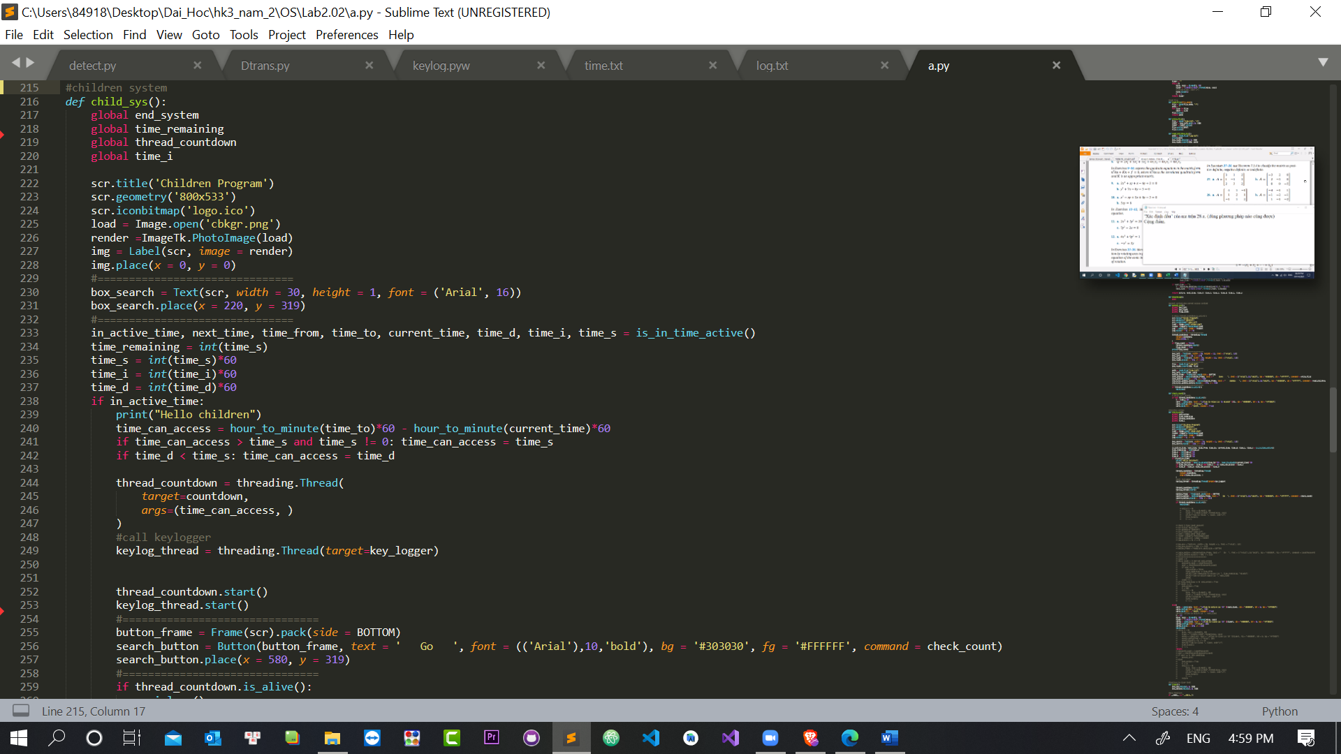

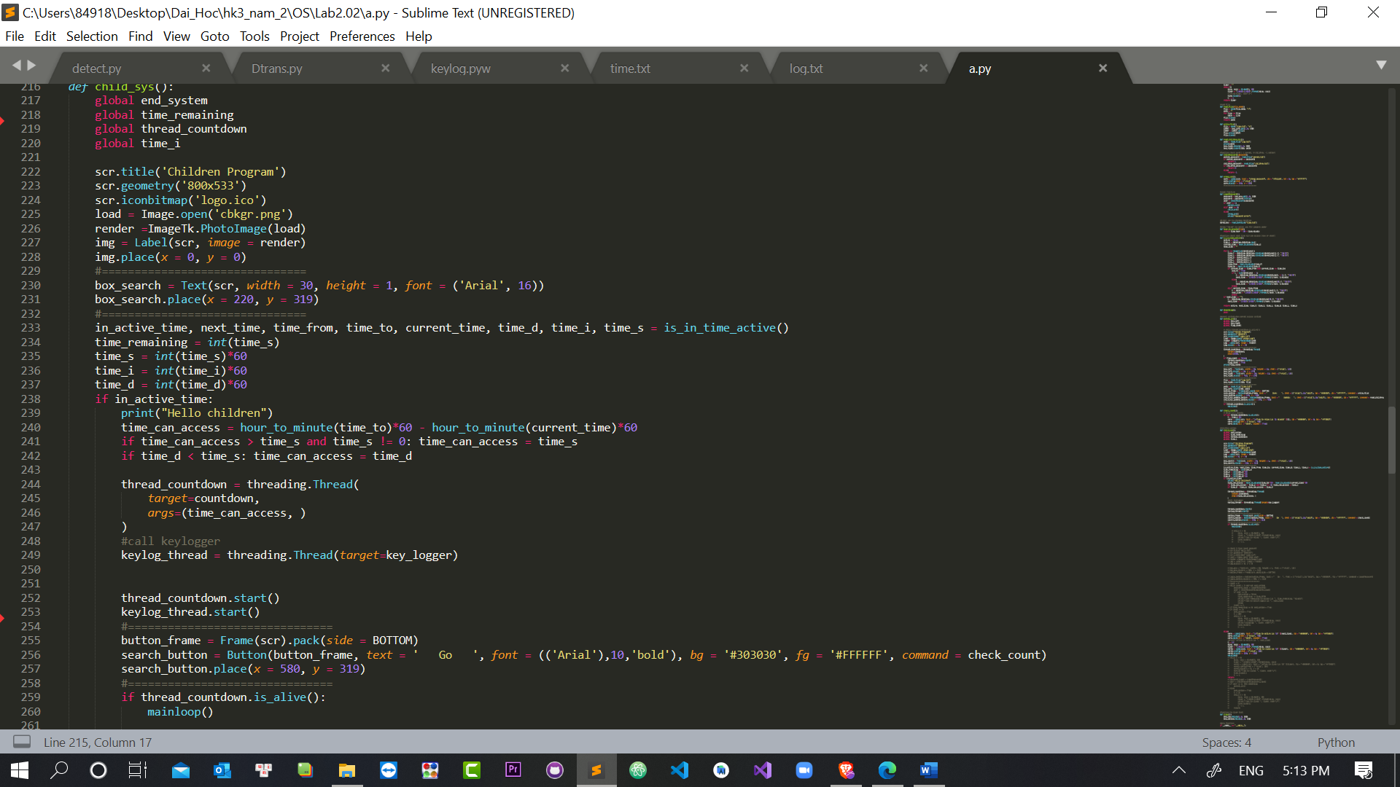

Dưới đây là đoạn code sau khi trẻ giải lao xong sẽ quay lại hỏi mật mật khẩu của trẻ, cho trẻ 3 lần nhập mật khẩu, nếu trẻ nhập đúng mật khẩu của trẻ em sẽ lấy S – D để ra được thời gian còn lại trẻ có thể truy cập, time_remaining -= D/60 vì D đang ở đơn gị giây nên em chia 60 để đổi ra phút, còn time_remaining là biến copy giá trị S vì em không muốn đụng đến các biến quan trọng như S nên em copy ra biến khác để sử dụng. Sau khi tính toán xong em sẽ hiển thị ra màn hình cho trẻ còn bao nhiêu phút nữa là hết giờ truy cập cũng như khi nào trẻ có thể truy cập trở lại. Nếu hết giờ tức time_remaining <= 0 em sẽ gắn cờ dừng chương trình hoặc nếu trẻ nhập sai mật khẩu quá 3 lần em sẽ trao hệ thống 10 phút đếm ngược đến khi được nhập lại. nhưng đáng tiếc là khi đưa đoạn code này lên UI nhóm em gặp một chút vấn đề nên phải comment đoạn code này lại để tránh ảnh hưởng tới toàn bộ chương trình.

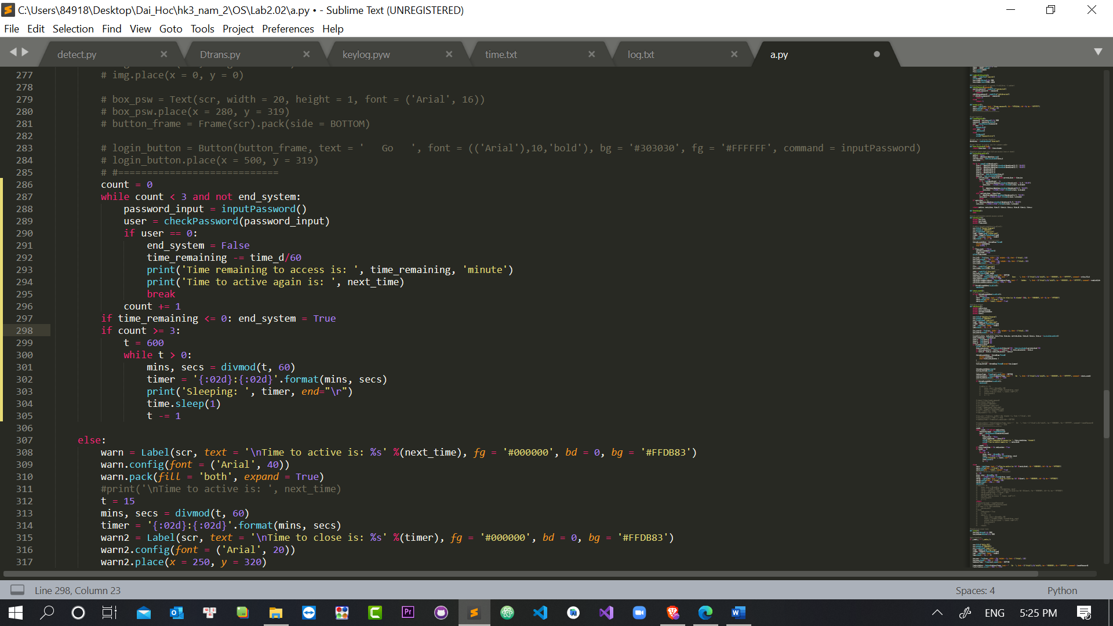

Nếu không trong thời gian trẻ có thể active thì em sẽ hiển thị thống báo khi nào trẻ có thể active cùng với đó tạo ra bộ đếm thời gian để hiển thị 15 giây đếm ngược trước khi tắt hệ thống.

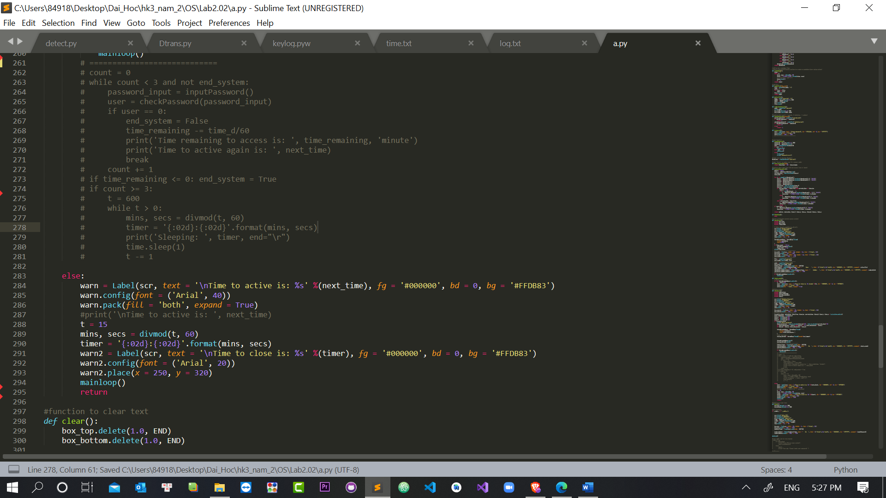

Dưới đây là hàm main của chương trình, Hàm main này em dùng để hiển thị màn hình login đầu tiên, yêu cầu người dung nhập mật khẩu trước khi đăng nhập vào hệ thống. Sau đó gọi mainloop() để duy trì chương trình.

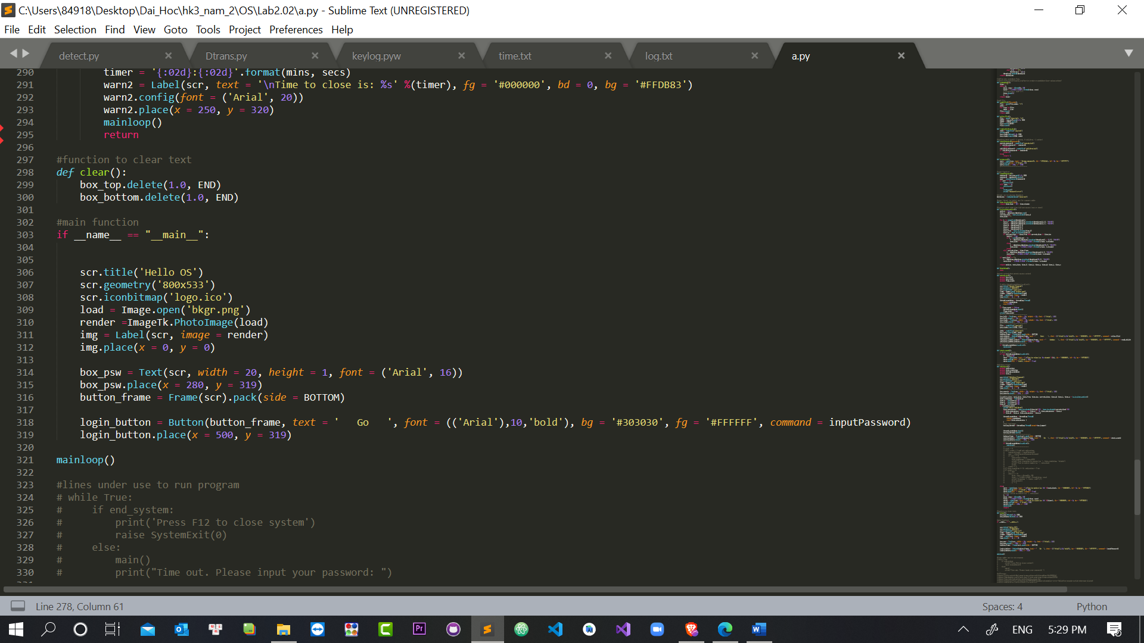

**Tiếp sau đây em sẽ nói về file keylog.pyw, đây chính là con keylogger của nhóm em, đầu tiên em import thư viện listener từ pynput, thư viện này sẽ có các hàm hỗ trợ giúp em đọc được dữ liệu từ bàn phím của trẻ, tiếp đến em viết một hàm tên là anonymous truyền vào đối số là một key vào bên trong hàm em tiến hành parse key sang string ròi thay thế ký tự ‘ bằng ký tự rỗng, nếu key = f12 thì em sẽ ra lệnh cho hệ điều hành tắt chương trình bằng hàm SystemExit(0). Tiếp theo em format một chút để lúc ghi vào file thì người dung dễ đọc hơn, vì số lượng ký tự là rất nhiều them vào đó cũng có kỹ tự Unicode nên nếu không hiểu ký tự nào người dung có thể tra google để biết thêm. Cuối cùng em mở file log lên và ghi ký từ đó ra file rồi kết thúc hàm.**

**Ở dưới. em dung:**

**with Listener(on_press=anonymous) as listener:**

**thay vì gán**

**listener = Listener(on_press=anonymous)**

**chúng cũng giống nhau nhưng em đã chọn kiểu ở trên vì em nghĩ nó cũng khá tiện cho việc xử lý vì bên dưới đó là 1 block code nên chương trình sẽ gọn hơn. Khi người dùng gõ phím lập tức hàm đọc bàn phím sẽ được khởi động, nhờ có đồng bộ cloud nên dữ liệu được update gần như realtime rất tiện lợi cho việc parent có thể theo giõi trẻ. Rồi sau đó gọi hàm join() tức là nếu người dùng press thì mới join để tránh khởi động cùng chương trình lây lãng phí tài nguyên. Vậy là keylogger đã được chạy.**

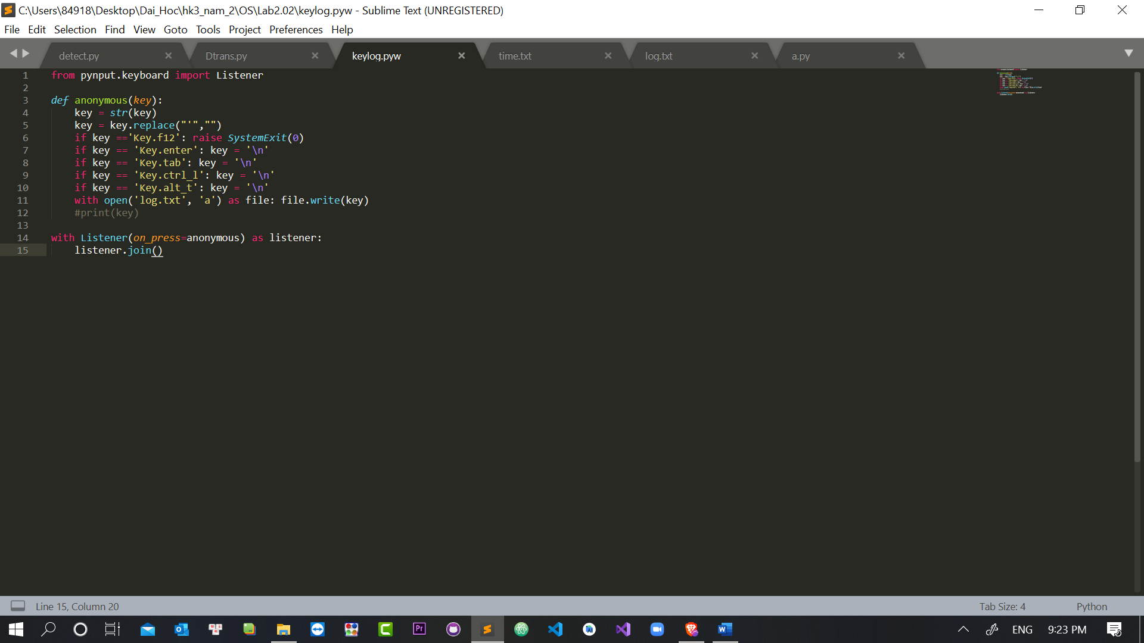

1. **Hạn chế và hướng giải quyết**

Trong quá trình làm đồ án chắc chắn việc gặp phải khó khăn là chuyện rất bình thường, trong đó có cái giải quyết được, cái còn chưa. Qua đồ án này nhóm em đã tìm hiểu được cơ chế phân luồng, cách cấp phát luồng, khi nào bắt đầu, kết thúc một luồng và cách triển khai bằng ngôn ngữ Python, bên cạnh đó cũng bổ sung cho nhau được rất nhiều kiến thức về các thư viện trong Python và cách sử dụng chúng, tham khảo một một số cách xử lý tình huống hhay ho trên mạng, tìm hiểu được cách đồng bộ file lên dropbox để chương trình của mình có thể chạy ở 2 máy khác nhau nhưng dữ liệu thì có thể chia sẻ một cách online, không còn là local data nữa.

Trong quá trình làm việc, nhóm em gặp phải vấn đề về vòng lạp while, vì không thể đưa nó lên UI được, nếu làm vậy chương trình sẽ bị treo, mặc dù đến ngày hôm nay là hạn phải nộp bài nhưng bọn em chắc chắn sẽ tiếp tục nghiên cứu giải pháp để hoàn thiện chương trình hơn. Nhóm em cũng chưa lưu được dữ liệu keylogger theo ngày và lấy ra theo ngày, chỉ mới lưu theo dạng text. Còn về cloud thì việc xử lý rằng cả 2 parent cùng chỉnh sửa một file nhóm em vẫn thuận theo cơ chế tự nhiên của cloud tức là người này sửa xong ấn save thì sẽ lưu data của người này, sau đó người kia sửa xong ấn lưu thì sẽ lưu dât của người kia chứ không cần phải chờ theo quy ước First come first serve.

Nhóm em nhận thấy chương trình này khá tiềm năng nên sẽ tiếp tục nghiên cứu và phát triển thêm các chức năng tiện lợi khác phục vụ cho parent như là chụp màn hình sử dụng của trẻ, lưu lịch sử dụng phím của trẻ theo ngày, phát triển them cho trẻ có thể tìm kiếm online, cập nhật giao diện bắt mắt hơn, đẹp đẽ hơn, thuận tiện cho người dung hơn trong việc sử dụng. Đồng thời không làm quá nhiều tránh rối mắt, luôn tuân theo quy tắc đơn giản – hiệu quả.

# **Tài liệu tham khảo**

<https://www.geeksforgeeks.org/how-to-create-a-countdown-timer-using-python/>

<https://viblo.asia/p/da-luong-trong-python-multithreading-WAyK8MO6ZxX>

<https://daynhauhoc.com/t/cach-chay-2-lenh-song-song-trong-python/29702>

<https://www.tutorialspoint.com/python/os_close.htm>

<https://stackoverflow.com/questions/40716346/windows-pyinstaller-error-failed-to-execute-script-when-app-clicked>

<https://datatofish.com/executable-pyinstaller/>

<https://quantrimang.com/chia-se-thu-muc-trong-dropbox-71889>

# **Mục lục**

**Thông tin thành viên 1**

**Phân công công việc 1**

**Kết quả làm việc của nhóm 2**

**1. Xây dựng UI cho người dùng 2**

**2. Nhập mật khẩu và kiểm tra người dùng 2**

**a. Parent nhập thành công mật khẩu của parent (matkhau1) 3**

**b. Mật khẩu được nhập là mật khẩu của children (matkhau2) 5**

**c. Người dùng nhập sai mật khẩu 7**

**3. Tính năng thu thập dữ liệu từ bàn phím 8**

**4. Đồng bộ trên Cloud 8**

**5. Video demo 9**

**Tài liệu tham khảo 10**

**Mục lục 11**